Huiswerk 10 januari 2012 - naam: _______________________ nummer: _____
weide of wijde? De koeien grazen in de ______________________
weide of wijde ? Mama draagt een ___________________ rok.
vake of moeke? Veel kinderen noemen hun oma ____________________
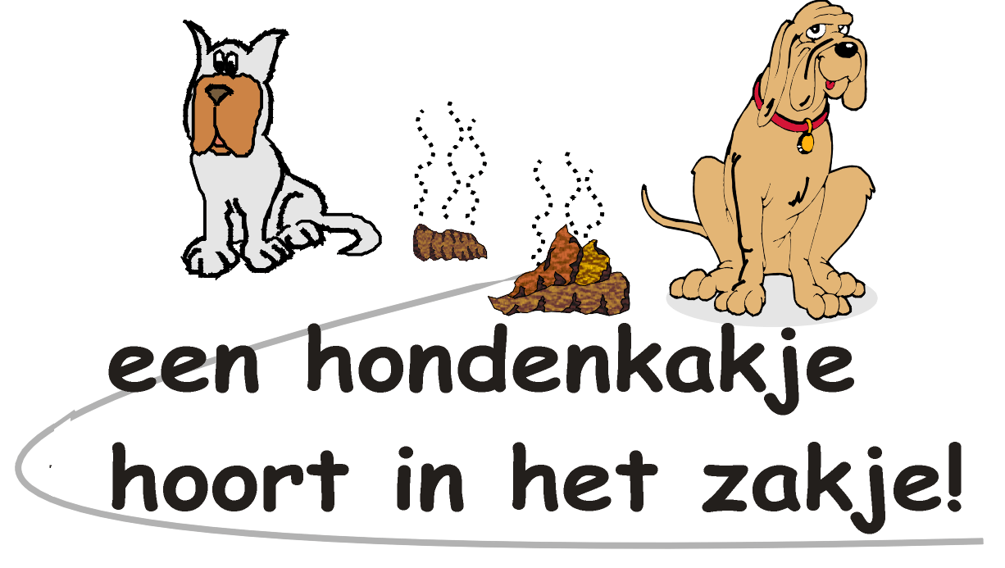
goede of slechte? Ouders houden van kinderen met _____________ manieren.
groene of bruine? Poep van honden heeft een _______________ kleur.
Schrijf twee zinnen die beginnen met “In de klas”.
_______________________________________________________________
_______________________________________________________________
Schrijf twee woorden met een ui: ______________________________________
Schrijf twee woorden met een ou: _____________________________________
Schrijf twee woorden met een au: _____________________________________
Schrijf twee woorden met een ei: _____________________________________
Schrijf twee woorden met een ij: _____________________________________
Schrijf twee woorden met dr: _________________________________________
Schrijf twee woorden met nk: _________________________________________
Reken mee. Schrijf het ontbrekende getallen op!
0 – 2 – 4 – 6 – ……. – 10 – 12 – 14 – ……. – 18 - 20
0 – 3 – 6 – ……. – 12 – ……. – 18 – 21 – 24 – ……. – 30
0 – 4 – 8 – ……. – 16 – ……. – 24 – 28 – 32 – 36 - …….
0 – 5 – 10 – 15 – ……. – ……. – 30 – 35 – ……. – 45 – 50
6 – 12 – 18 – 24 – 30 – ……. – 42 – ……. – 54 - …….
Wat is het meest? 47 of 74? ………….. Wat is het minst? 38 of 83? …………….
Maak met de cijfers 5 en 1 een groot getal! ………………
Maak met de cijfers 5 en 1 een klein getal! ………………..
25 + 25 + 25 + 25 = ……….. 50 + 25 + 25 = …………… 25 is de helft van ................

